深圳市前海蛇口自贸区医院十八楼电梯机房排风机风管更换询价

- 询价编号：ZW-XJ-2022-11-3
- 项目名称：十八楼电梯机房排风机风管更换
- 资金控制金额：30000元
- 项目资质需求：供货人必须是在中华人民共和国境内注册的独立法人（提供营业执照扫描件，原件备查）；
- 质量要求：产品必须符合现行的国家标准或国际标准。
- 报价：应包括产品成本、运输费及税金等所有费用。
- 结算方式：按采购人财务科规定的付款方式。
- 投递文件时间：2022年11月2日至2022年11月4日
- 报名方式：扫描二维码投递电子文件。
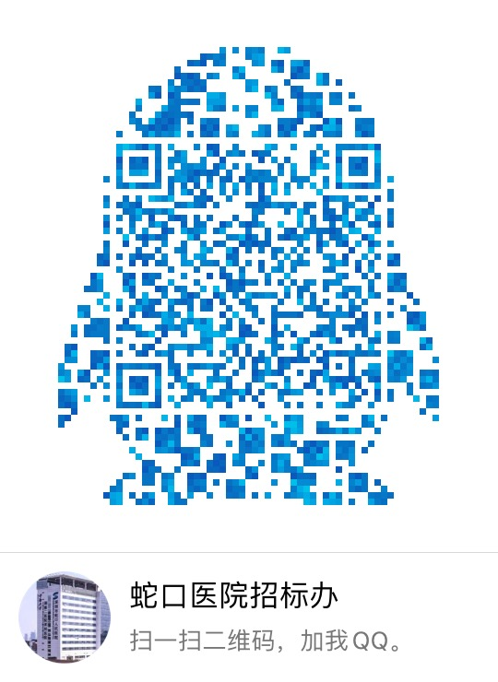
（注：验证消息需备注写明报名项目及公司名称，若不按要求者无法验证通过）
深圳市前海蛇口自贸区医院招标采购办公室
2022年11月1日

附表1

报价表
深圳市前海蛇口自贸区医院：
报价如下（人民币报价、单位：元）
项目 | 单位 | 数量 | 单价 | 合计报价
旧风机风管拆除 | 项 | 1
镀锌铁片风管法兰连接 | M2 | 45
箱式排风机 | 台 | 1
消声静压箱制作安装 | 套 | 1
减震器加装 | 套 | 4
帆布软接口 | 个 | 1
高空脚手架搭拆 | 项 | 1
垃圾清理及运费 | 项 | 1
税金3% | 项 | 1
总合计（元）
公司盖章：
法人或法人授权人签名：
联系人电话：

年 月 日

